Теперь мы пятиклашки…..

Вот незаметно и пробежали первые дни нового учебного года. Все уже втянулись в учебный процесс, у старшеклассников особых изменений не произошло, все те же учителя, учебные кабинеты и предметы. Но в жизни наших пятиклассников произошли серьезные перемены.
Башлыкова Кристина: Мне нравиться учиться в пятом классе, здесь все новое, новые предметы, учителя. Я пока путаюсь с классами, но это ничего, привыкну. |  |  | 
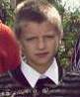 |  | Мерзликин Коля: Мне очень нравятся история, русский язык, труд и физкультура. Трудновато дается немецкий язык и математика, но буду стараться.
Мухортов Владимир: Мне нравиться быть пятиклассником, я узнал много нового. Думаю мне и дальше понравиться учиться, я вообще люблю узнавать что-то новое. |  |  |  | 
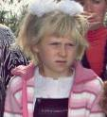 | Кошелева Анжела: Мне нравятся немецкий язык, культура общения, музыка и рисование. Интересно, что мы ходим по разным классам, учителя все разные.
Панферов Михаил: В пятом классе учиться труднее, чем в начальных классах, уроков задают больше, хотя некоторые уроки мне очень нравятся. |  |  |  |  | 

Земля – наш дом родной

Земля – наш дом, здесь нам жить, пить эту воду, дышать этим воздухом. Все на этой земле должно быть родное: и маленький ручеек, и кудрявая березка. А вокруг столько жестокости и равнодушия к природе. Леса, реки, луга оказываются на краю гибели.
За последние несколько лет в Красную книгу нашей страны включены данные о 608 видах сосудистых растений, 32 мохообразных, 29 лишайниках, 20 грибах. 9 из 33 амфибий нашей страны также попали в эту книгу вместе с 2 видами черепах, 19 видами ящериц и 16 видами змей.
Среди птиц в наиболее опасном положении оказались журавли, дрофы, все хвойные птицы, фазаны. 80 птиц нашей страны занесено в Красную книгу.
За последние 15 лет из нашей фауны исчезло не менее 4 видов млекопитающих – тюлень-монах, гепард, туранский тигр, дзерен и, возможно, красный волк.
По мнению ряда ученых, ежечасно вымирает один вид растений и животных.
И наша задача – предотвратить все это. Больших проблем нам пока не решить, но кое-что вы можете сделать: посадить деревья, ухаживать за рощей, подкармливать птиц и зверей зимой, взять под охрану муравейник, полянку.
Нор звериных, птичьего гнезда
Разорять не будем никогда.
Пусть птенцам и маленьким зверятам
Хорошо живется с нами рядом
.


Детский дорожно-транспортный травматизм
Обеспечение безопасности движения – важная государственная задача. Особое значение в решении этой проблемы имеет заблаговременная и правильная подготовка всех участников дорожного движения, в ходе которой особое внимание следует уделить самым маленьким участникам – детям.
Причиной ДТП чаще всего является незнание элементарных основ правил дорожного движения, безучастное отношение взрослых к поведению детей на проезжей части, не объяснение детям со стороны родителей ситуаций, которые могут возникать с ними при нахождении на улице.
Транспортная среда – улицы и дороги, постоянно возрастающая интенсивность дорожного движения, требуют от участников этого процесса умения наблюдать: осматривать улицу, издалека замечать, оценивать скорость и направление движения машин, предвидеть возможность появления транспорта из-за разных предметов, мешающих обзору.
В нашей школе большое внимание уделяется профилактике дорожно-транспортного травматизма и изучению правил дорожного движения учащимися. Проводятся классные часы, лекции на эту тему, конкурсы рисунков, викторины и игры для начальных классов по знанию правил дорожного движения.
На родительских собраниях обсуждаются вопросы ДДТТ. Обращается внимание родителей на то, что
ТОЛЬКО СОВМЕСТНЫМИ УСИЛИЯМИ МЫ СМОЖЕМ УБЕРЕЧЬ НАШИХ ДЕТЕЙ!

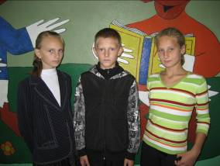
Во втором полугодии 2009/2010 учебного года учащиеся 5 класса Жеребчикова Анастасия, Карцева Анжелика, Ключевский Евгений и Фадеева Татьяна участвовали в заочной Межрегиональной математической олимпиаде, в которой приняли участие 6000 человек из 80 регионов РФ. Предлагалось 5 заданий. Максимальное число баллов – 20.
Жеребчикова Анастасия, Ключевский Евгений и Фадеева Татьяна набрали по 14 баллов из 20. Они стали лауреатами олимпиады и награждены дипломами лауреатов.
Карцева Анжелика набрала 19 баллов из 20. Она стала призёром и награждена дипломом призёра.
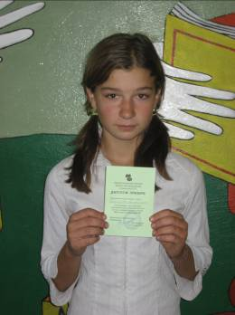
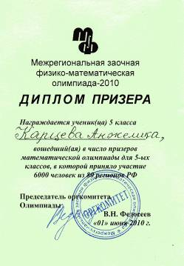

Мы все поздравляем с хорошими результатами и желаем дальнейших успехов.

Слово выпускницам

Барышникова Анна: Я думаю, что этот год будет самым тяжелым, так как предстоит сдавать экзамены. Трудно будет уходить из школы. Здесь все родное: и учителя, которые не бросают нас в трудную минуту, и одноклассники, с которыми я вместе десять лет. Тяжело расставаться с детством. Но нужно и взрослеть.

Каверина Татьяна: Мне не хочется уходить из этой школы, так как я привыкла к учителям, ребятам и всем окружающим. Своим одноклассницам в этом году я желаю получать хорошие отметки, а учителям – хороших учеников. Я хочу, чтобы в школу приходило как можно больше учеников, и чтобы новички полюбили свою родную школу так, как люблю ее я.

Ключевская Маргарита: За годы обучения школа стала для меня вторым домом. Десять лет жизни отданы ей, поэтому у меня осталось много воспоминаний и впечатлений о школьной жизни… На последней школьной линейке, мне кажется, я разревусь, и это будут не слезы радости. Но пока у меня впереди год учебы. Буду прилежно готовиться к экзаменам, чтобы осуществить свою мечту – поступить в ВУЗ.

Объедкова Мария: Этот год для меня будет очень сложным. Мне предстоит сдавать четыре экзамена. Немножко страшновато! Интересно попробовать другую жизнь. Какая она вдали от дома, родителей и друзей? Но я верю в то, что у меня все получится. Я справлюсь.

Рыбкина Ирина: Я считаю, что этот год будет очень тяжелым. Не хочется покидать свою школу, своих учителей, одноклассниц. Школе я желаю процветания. Учителям – терпения и еще раз терпения. Одноклассницам желаю успешно сдать выпускные экзамены.

Спорт в нашей школе
Основной целью работы по физическому воспитанию является воспитание у детей потребности в здоровом образе жизни, формирование представления об активном отдыхе и его влияние на самочувствие и на здоровье человека.
В прошлом учебном году у нас проводились общешкольные соревнования по легкоатлетическому кроссу, по футболу, по лыжным гонкам. С большим энтузиазмом проходили «Дни здоровья» и игра «Зарница». Работал спортивный кружок по общефизической подготовке. В вечернее время открывался спортзал, где все желающие могли попробовать свои силы в волейболе.
Ребята, которые добивались лучших результатов, отстаивали честь нашей школы в районных соревнованиях по футболу, по мини-футболу, в осенне-весенних кроссах, в лыжных гонках, в допризывной подготовке, военно-спортивной игре «Зарница». На каждом из этих соревнований они показали себя достойными соперниками.
В этом году продолжит свою работу спортивный кружок ОФП. Посещать его могут учащиеся всех возрастов. Работа будет проводиться по доступной программе, включая и школьную, что является прекрасной возможностью отработать спортивные навыки и закрепить свои знания.
К тому же спортивные занятия помогут закалить волю, научат добиваться успехов в отдельных видах спорта.
Впереди общешкольный кросс. Ребята могут подготовиться и проверить свои силы в предстоящих соревнованиях. Лучшие будут представлять нашу школу в предстоящих районных соревнованиях по легкой атлетике.
Н.И. Ключевский

